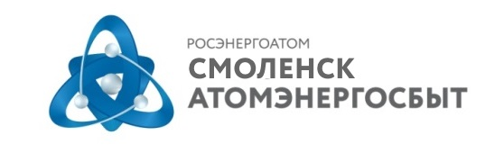 |  | АО «АтомЭнергоСбыт»  Филиал«СмоленскАтомЭнергоСбыт»  Отдел информационных и общественных связей  ул. Памфилова, д. 5, г. Смоленск, 214018  тел: (4812) 68-75-40  e-mail: pressa@smolensk.atomsbt.ru  www.atomsbt.ru
ПРЕСС-РЕЛИЗ
07.10.2015

«СмоленскАтомЭнергоСбыт» напоминает своим абонентам о необходимости своевременной оплаты электроэнергии

Оплатить электроэнергию можно в кассах, банковских терминалах, а также через интернет.

АО «АтомЭнергоСбыт»обращаетвниманиепотребителей, чтооплатитьэлектроэнергиюбезкомиссииможно:
- вкассахЦентровобслуживанияклиентовфилиала «СмоленскАтомЭнергоСбыт»вг. Смоленскепоадресам: ул. Памфилова, д.5; ул. Попова, д. 64-а, атакжевкассахучастков, расположенныхвовсехрайонахСмоленскойобласти;
- посредствоминтернет-сервиса«Личныйкабинет»насайте atomsbt.ru спомощьюбанковскихкартмеждународныхплатежныхсистемVisaиMasterCard;
- вотделенияхФГУП «ПочтаРоссии»;
- вотделениях, терминалах, банкоматахичерезИнтернет-сервисы «СбербанкаРоссии».
- вподразделенияхОАО «Россельхозбанк».

Всоответствиисзаконодательством, АО «АтомЭнергоСбыт»произвелрасчетэлектропотребленияоднимизспособов:
- наоснованиифактическихданных, полученныхприпередачепоказанийиндивидуальногоприбораучетасамимабонентомвпериодс 23 по 25 сентября2015 года, либоснятыхперсоналомфилиала «СмоленскАтомЭнергоСбыт»припроведенииконтрольногообхода;
- по среднемесячному потреблению (если абонент не передает показания до 6 месяцев);
- по нормативу (в случае отсутствия у абонента индивидуального прибора учета электроэнергии).

Повсемвопросам, связаннымсначислениемиоплатойэлектроэнергии, жителирегионамогутобращатьсявфилиал «СмоленскАтомЭнергоСбыт»потелефонам, указаннымвполученномсчете, атакжеличноприпосещенииучастков, отделенийиЦентровобслуживанияклиентовГарантирующегопоставщикавСмоленскойобласти.

АО «АтомЭнергоСбыт» - энергосбытовая компания, входящая в состав ОАО «Концерн Росэнергоатом» - энергетический дивизион «Росатома». «АтомЭнергоСбыт» - гарантирующий поставщик электроэнергии в Курской, Мурманской, Смоленской и Тверской областях. Компания обслуживает предприятия атомной отрасли в Центральном, Северо-Западном, Приволжском, Уральском и Сибирском федеральных округах. Выручка «АтомЭнергоСбыта» в 2014 году составила 29,8 млрд рублей, чистая прибыль – 13,6 млн рублей. Объем реализованной электроэнергии – 11,3 млрд кВтч.

Пресс-служба АО «АтомЭнергоСбыт»

